2022年中山市生态环境质量报告书

（公众版）

中山市生态环境局
2023年5月

主编部门：广东省中山生态环境监测站

批准单位：中山市生态环境局

审定：杜 敏

审核：杨满芽 徐迅宇

校核：彭海辉 陈吟晖 李茂亿 冯聪

主编：康玉芬

编写人员：吴艺、植深晓、何家泳

目 录

（一）大气环境 1
1、二氧化硫 1
2、二氧化氮 1
3、可吸入颗粒物（PM₁₀） 1
4、细颗粒物（PM_{2.5}） 2
5、臭氧 2
6、一氧化碳 2
7、降尘 2
8、空气质量日报情况 2
9、城市降水监测结果 3

（二）水环境 4
1、饮用水 4
2、地表水 4
3、近岸海域 5

（三）声环境 6
1、区域环境噪声 6
2、道路交通噪声 7
3、功能区噪声 7

（一）大气环境
2022年，中山市二氧化硫、二氧化氮、可吸入颗粒物、细颗粒物的年均值及相应的日均值特定百分位数浓度值均达到《环境空气质量标准》（GB 3095—2012）二级标准，一氧化碳日均值第95百分位数浓度值达到《环境空气质量标准》（GB 3095—2012）二级标准，臭氧日最大8小时滑动平均值的第90百分位数浓度值未达到《环境空气质量标准》（GB 3095—2012）二级标准，降尘达到省推荐标准。

1、二氧化硫
2022年中山市二氧化硫日均值范围在2～10微克/立方米之间，全市二氧化硫年平均值为5微克/立方米，二氧化硫日均值第98百分位数浓度值为9微克/立方米，达到《环境空气质量标准》（GB 3095—2012）二级标准，监测数据有效天数365天，达标天数365天，达标率达到100 %。

2、二氧化氮
2022年中山市二氧化氮日均值范围为3～83微克/立方米，年平均值为22微克/立方米，24小时平均第98百分位数浓度值为54微克/立方米，达到环境空气质量标准（GB 3095—2012）二级标准。监测数据有效天数365天，达标天数364天，达标率为99.7%。

3、可吸入颗粒物（PM₁₀）
2022年中山市可吸入颗粒物日均值范围为4～112微克/立方米，年平均值34微克/立方米，24小时平均第95百分位数浓度值为66微克/立方米，达到环境空气质量标准（GB 3095—2012）二级标准。监测数据有效天数365天，达标天数365天，达标率为100%。

4、细颗粒物（PM_{2.5}）
2022年中山市细颗粒物日均值范围为3～69微克/立方米，年平均值为19微克/立方米，24小时平均第95百分位数浓度值为41微克/立方米，达到环境空气质量标准（GB 3095—2012）二级标准。监测数据有效天数365天，达标天数365天，达标率达到100%。

5、臭氧
2022年中山市臭氧日最大8小时平均值范围为8～274微克/立方米，日最大8小时平均第90百分位数浓度值为184微克/立方米，未达到环境空气质量标准（GB 3095—2012）二级标准。监测数据有效天数365天，达标天数306天，达标率为83.8%。

6、一氧化碳
2022年中山市一氧化碳日均值范围为0.3～1.1毫克/立方米，24小时平均第95百分位数浓度值为0.8毫克/立方米，达到环境空气质量标准（GB 3095—2012）二级标准。监测数据有效天数365天，达标天数365天，达标率为100%。

7、降尘
2022年中山市降尘月均值在4.09～4.92吨/平方公里•30天范围之间，年均值为4.47吨/平方公里•30天，优于省推荐标准（8吨/平方公里•30天）。

8、空气质量日报情况
2022年全市环境空气质量指数（AQI）介于17～202之间，全市监测有效天数为365天，其中198天的环境空气质量为优，占54.2%；107天的环境空气质量为良，占29.3%；46天环境空气质量为轻度污染，占12.6%；12天环境空气质量为中度污染，占3.3%；2天环境空气质量为重度污染，占0.5%。2022年中山市环境空气首要污染物以臭氧为主，占81.1%。

9、城市降水监测结果
2022年两个降水监测采集点降水pH范围在5.4～7.2之间，全年降水pH均值为6.0，高于5.6的酸雨界限，与去年相持平。酸雨pH均值为5.5，与去年相持平。

（二）水环境

1、饮用水
2022年中山市两个城市集中式生活饮用水水源地（全禄水厂、马大丰水厂）每月水质均达到或优于《地表水环境质量标准》（GB 3838—2002）的Ⅲ类水质标准，饮用水源水质达标率为100%。
2022年长江水库（备用水源）每月水质均达到或优于《地表水环境质量标准》（GB 3838—2002）的Ⅲ类水质标准，营养状况处于中营养级别。

2、地表水
2022年鸡鸦水道、小榄水道、磨刀门水道、横门水道、中心河、东海水道、洪奇沥水道、黄沙沥水道水质类别均为Ⅱ类，水质状况为优。前山河、兰溪河、泮沙排洪渠、海洲水道水质类别均为Ⅲ类，水质状况为良好。石岐河水质类别为Ⅴ类，水质状况为中度污染，超标污染物为氨氮。
与2021年相比，鸡鸦水道、小榄水道、磨刀门水道、横门水道、东海水道、洪奇沥水道、黄沙沥水道、前山河水道、海洲水道水质均无明显变化。中心河、兰溪河、石岐河水质有所好转，泮沙排洪渠水质明显好转。具体水质类别见表1。

表1 2022年地表水各水道水质类别

各水道 | 鸡鸦水道 | 小榄水道 | 磨刀门水道 | 横门水道 | 东海水道 | 洪奇沥水道 | 黄沙沥水道 | 中心河 | 前山河水道 | 海洲水道 | 兰溪河 | 泮沙排洪渠 | 石  岐  河
水质  类别 | Ⅱ | Ⅱ | Ⅱ | Ⅱ | Ⅱ | Ⅱ | Ⅱ | Ⅱ | Ⅲ | Ⅲ | Ⅲ | Ⅲ | Ⅴ
主要污染物 | - | - | - | - | - | - | - | - | - | - | - | - | 氨氮

3、近岸海域

2022年中山市近岸海域监测点位较2021年监测点位有所调整，由原来的6个监测点位，分别为1个国控点位（GDN20001）和5个省控点位（ZZ01、ZZ02、ZZ03、ZZ04和ZZ05）调整为1个监测点位（GDN20001），该点位既是国控点位又是省控点位。根据《海水水质标准》（GB 3097—1997），中山市近岸海域监测点位水质类别为劣四类，水质状况极差。2022年GDN20001的主要污染物为无机氮，与2021年相比，水质状况无明显变化。（注：中山市近岸海域的监测数据来源于广东省生态环境监测中心。）

- 声环境

1、区域环境噪声

2022年中山市区域环境噪声等效声级年均值为59.0分贝，达到《声环境质量标准》（GB 3096—2008）2类区昼间标准（60分贝），与2021年相比，上升了0.1分贝。我市区域声环境质量总体水平等级为“三级”，属于“一般”水平。影响我市区域环境噪声的噪声源主要来自于交通类声源，覆盖面积为96.5平方公里，占总面积41.6%。区域环境噪声等效声级较高的是施工噪声，其等效声级均值为63.2分贝。各类型噪声源中超标率最高的为生活类区，工业类区次之。根据2022年中山市区域环境噪声暴露在不同等效声级下面积分布图（图1）可见，全市大部分面积处于60.1～65.0分贝的等效声级范围内。

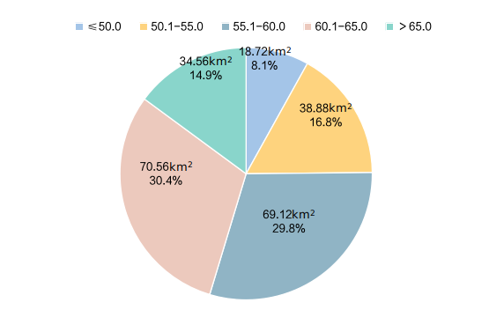
图1 2022年中山市区域噪声暴露在不同等效声级下面积分布图

2、道路交通噪声

2022年中山市道路交通噪声昼间等效声级平均值为67.9分贝，达到《声环境质量标准》（GB 3096—2008）4类区昼间标准（70分贝），与上年相比，全市城市道路交通声环境质量保持稳定。中山市道路交通噪声强度等级为“一级”，属于“好”水平。中山市道路交通噪声暴露在不同等效声级下路段长度分布见图2。
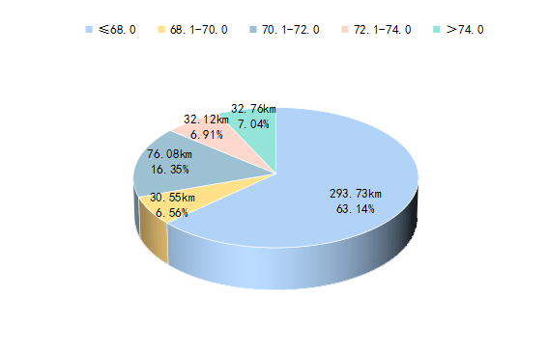
图2 中山市道路交通噪声暴露在不同等效声级下路段分布

3、功能区噪声

2022年中山市功能区噪声监测点位为10个：1类区的紫马岭公园内，2类区的天湖上街5号后面、碧提湾畔、如愿居、仙逸中学、安居花园（火炬开发区管委会旁），3类区协昱电子科技（中山）有限公司，4a类区博览中心、中山市体育运动学校和4b类区的广丰小学，四类区同步记录车流量。各类功能区质量状况分述如下：

1类区昼间等效声级均值为45.0分贝，比去年下降0.1分贝，无超标；夜间等效声级均值为37.8分贝，比去年下降2.3分贝，无超标。

2类区昼间等效声级均值为52.4分贝，比去年下降0.6分贝，无超标；夜间等效声级均值为45.8分贝，比去年下降0.4分贝，无超标。

3类区昼间等效声级均值为56.8分贝，比去年下降0.4分贝，无超标；夜间等效声级均值为51.8分贝，比去年下降0.3分贝，无超标。

4a类区：昼间等效声级均值为68.8分贝，比去年下降2.0分贝，无超标；夜间等效声级均值出现超标，为64.8分贝，比去年下降1.7分贝，超标量为9.8分贝。

4b类区：昼间等效声级均值为64.8分贝，比去年下降2.9分贝，无超标；夜间等效声级均值为58.2分贝，比去年上升2.3分贝，无超标。

由上述分析可见，2022年功能区噪声环境质量整体情况良好，4a类区夜间超出《声环境质量标准》（GB 3096—2008）。与2021年相比，2022年功能区噪声等效声级4b类区夜间有所上升，其余功能区昼间、夜间噪声均有不同程度的下降。表明各功能区噪声污染程度有减弱的趋势。

